L’algoritmo descritto di seguito è stato scelto per descrivere il movimento della macchina nello spazio/tempo. Questo prevede il movimento dell’oggetto nel piano orizzontale, siccome non sono previsti salti e inclinazioni nella terza dimensione. Principalmente è composto da due parti:

* Una parte che aggiorna le variabili della classe
* Una parte che calcola la posizione della mesh

Dove le variabili della classe saranno:

1. V è la velocità dell’automobile in Km/h
2. man è la manovrabilità, ed è costante.
3. acc indica l’accelerazione

La parte che si occupa di aggiornare le variabili, agisce sulle statistiche velocità e rotazione dell’automobile. Nel caso di pressione del tasto W (Accelerazione) verrà aumentata la velocità in un determinato modo, mentre frenando (S) verrà diminuita. Con i tasti A e D la macchina inizierà a sterzare, e dovrà modificare la sua rotazione. Invece la seconda parte, dovrà calcolare ogni volta che si dovrà disegnare un fotogramma la nuova posizione dell’auto rispetto al tempo passato.  
Bisogna fare alcune considerazioni:

1. L’angolo di curvatura diminuisce con l’aumentare della velocità (alfa è inversamente proporzionale alla velocità)
2. La velocità può aumentare fino ad una velocità massima, secondo una funzione (non ancora implementata nell’algoritmo) in cui la velocità massima sarà un asintoto.
3. La manovrabilità, così come l’accelerazione, la velocità massima e l’indice di freno saranno costanti che cambieranno di macchina in macchina.

Per ricreare in un programma questo comportamento, dobbiamo immaginarci un punto *P* che rappresenta il baricentro della nostra automobile. Quest’ultima avrà una velocità V e una direzione indicata con l’angolo Rot. Possiamo visualizzare ciò tramite un vettore:

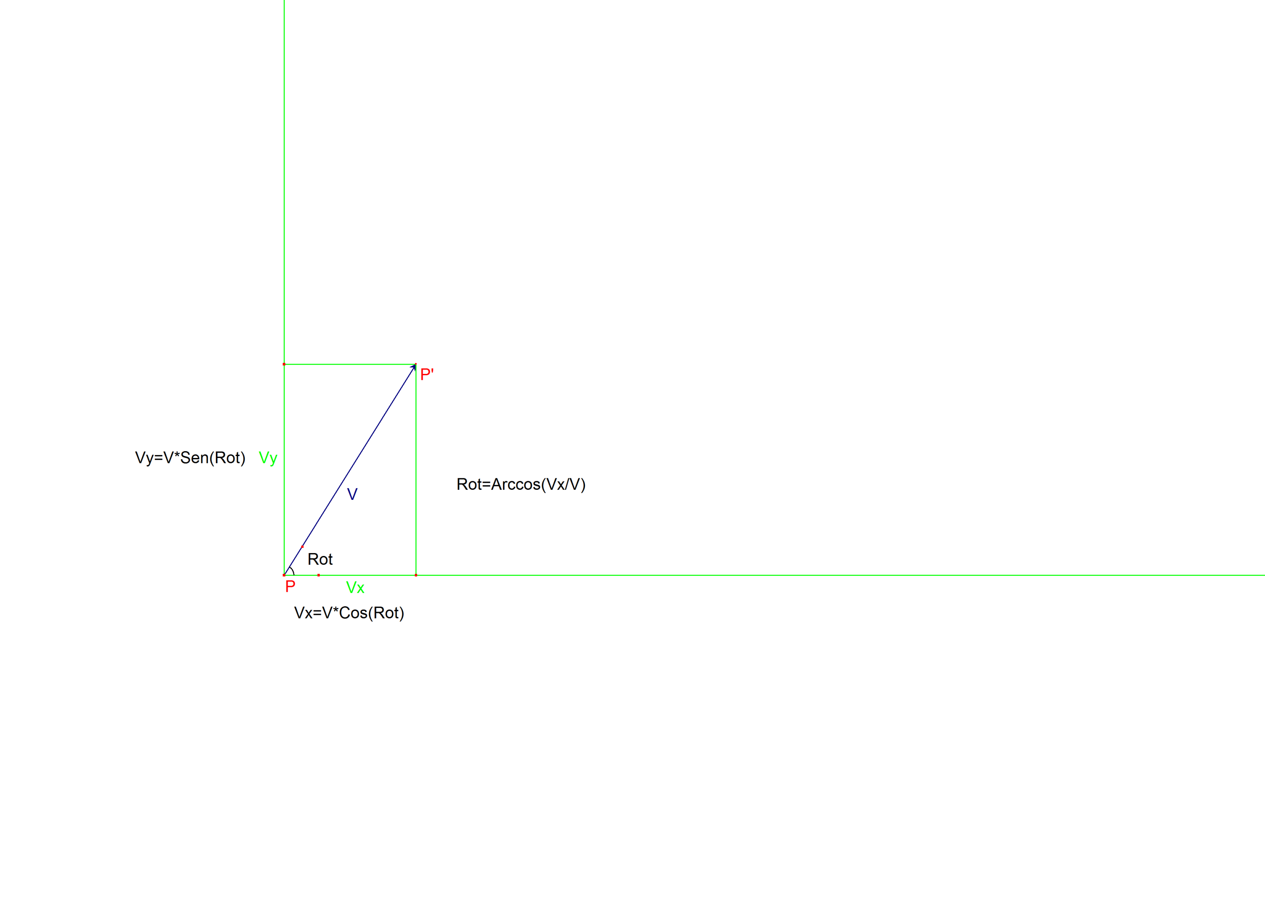

Conoscendo la rotazione e la velocità, possiamo ricavare la velocità orizzontale e verticale, che si andranno a sommare alle coordinate dell’oggetto, per determinare così la nuova posizione.

La macchina avrà inizialmente velocità 0. Alla pressione del tasto di accelerazione, alla velocità verrà sommato il parametro accelerazione della macchina ogni unità di tempo. La nostra unità di tempo, sarà il Frame Delta Time (FDT) ossia il tempo che intercorre dalla generazione di un fotogramma al successivo. La formula sarà per cui:

Alla pressione del tasto W:  
V=V+(Acc\*FDT)

Se V è maggiore di VMax, V sarà posta =Vmax

Nel momento della frenata, la velocità verrà moltiplicata per l’indice di freno, che varia tra 0 e 1 estremi esculsi, e la FDT.

Alla pressione del tasto S:  
V=V\*Fren\*FDT

La situazione cambia al momento della pressione dei tasti A e D. Il parametro che verrà modificato in questo caso sarà la rotazione.

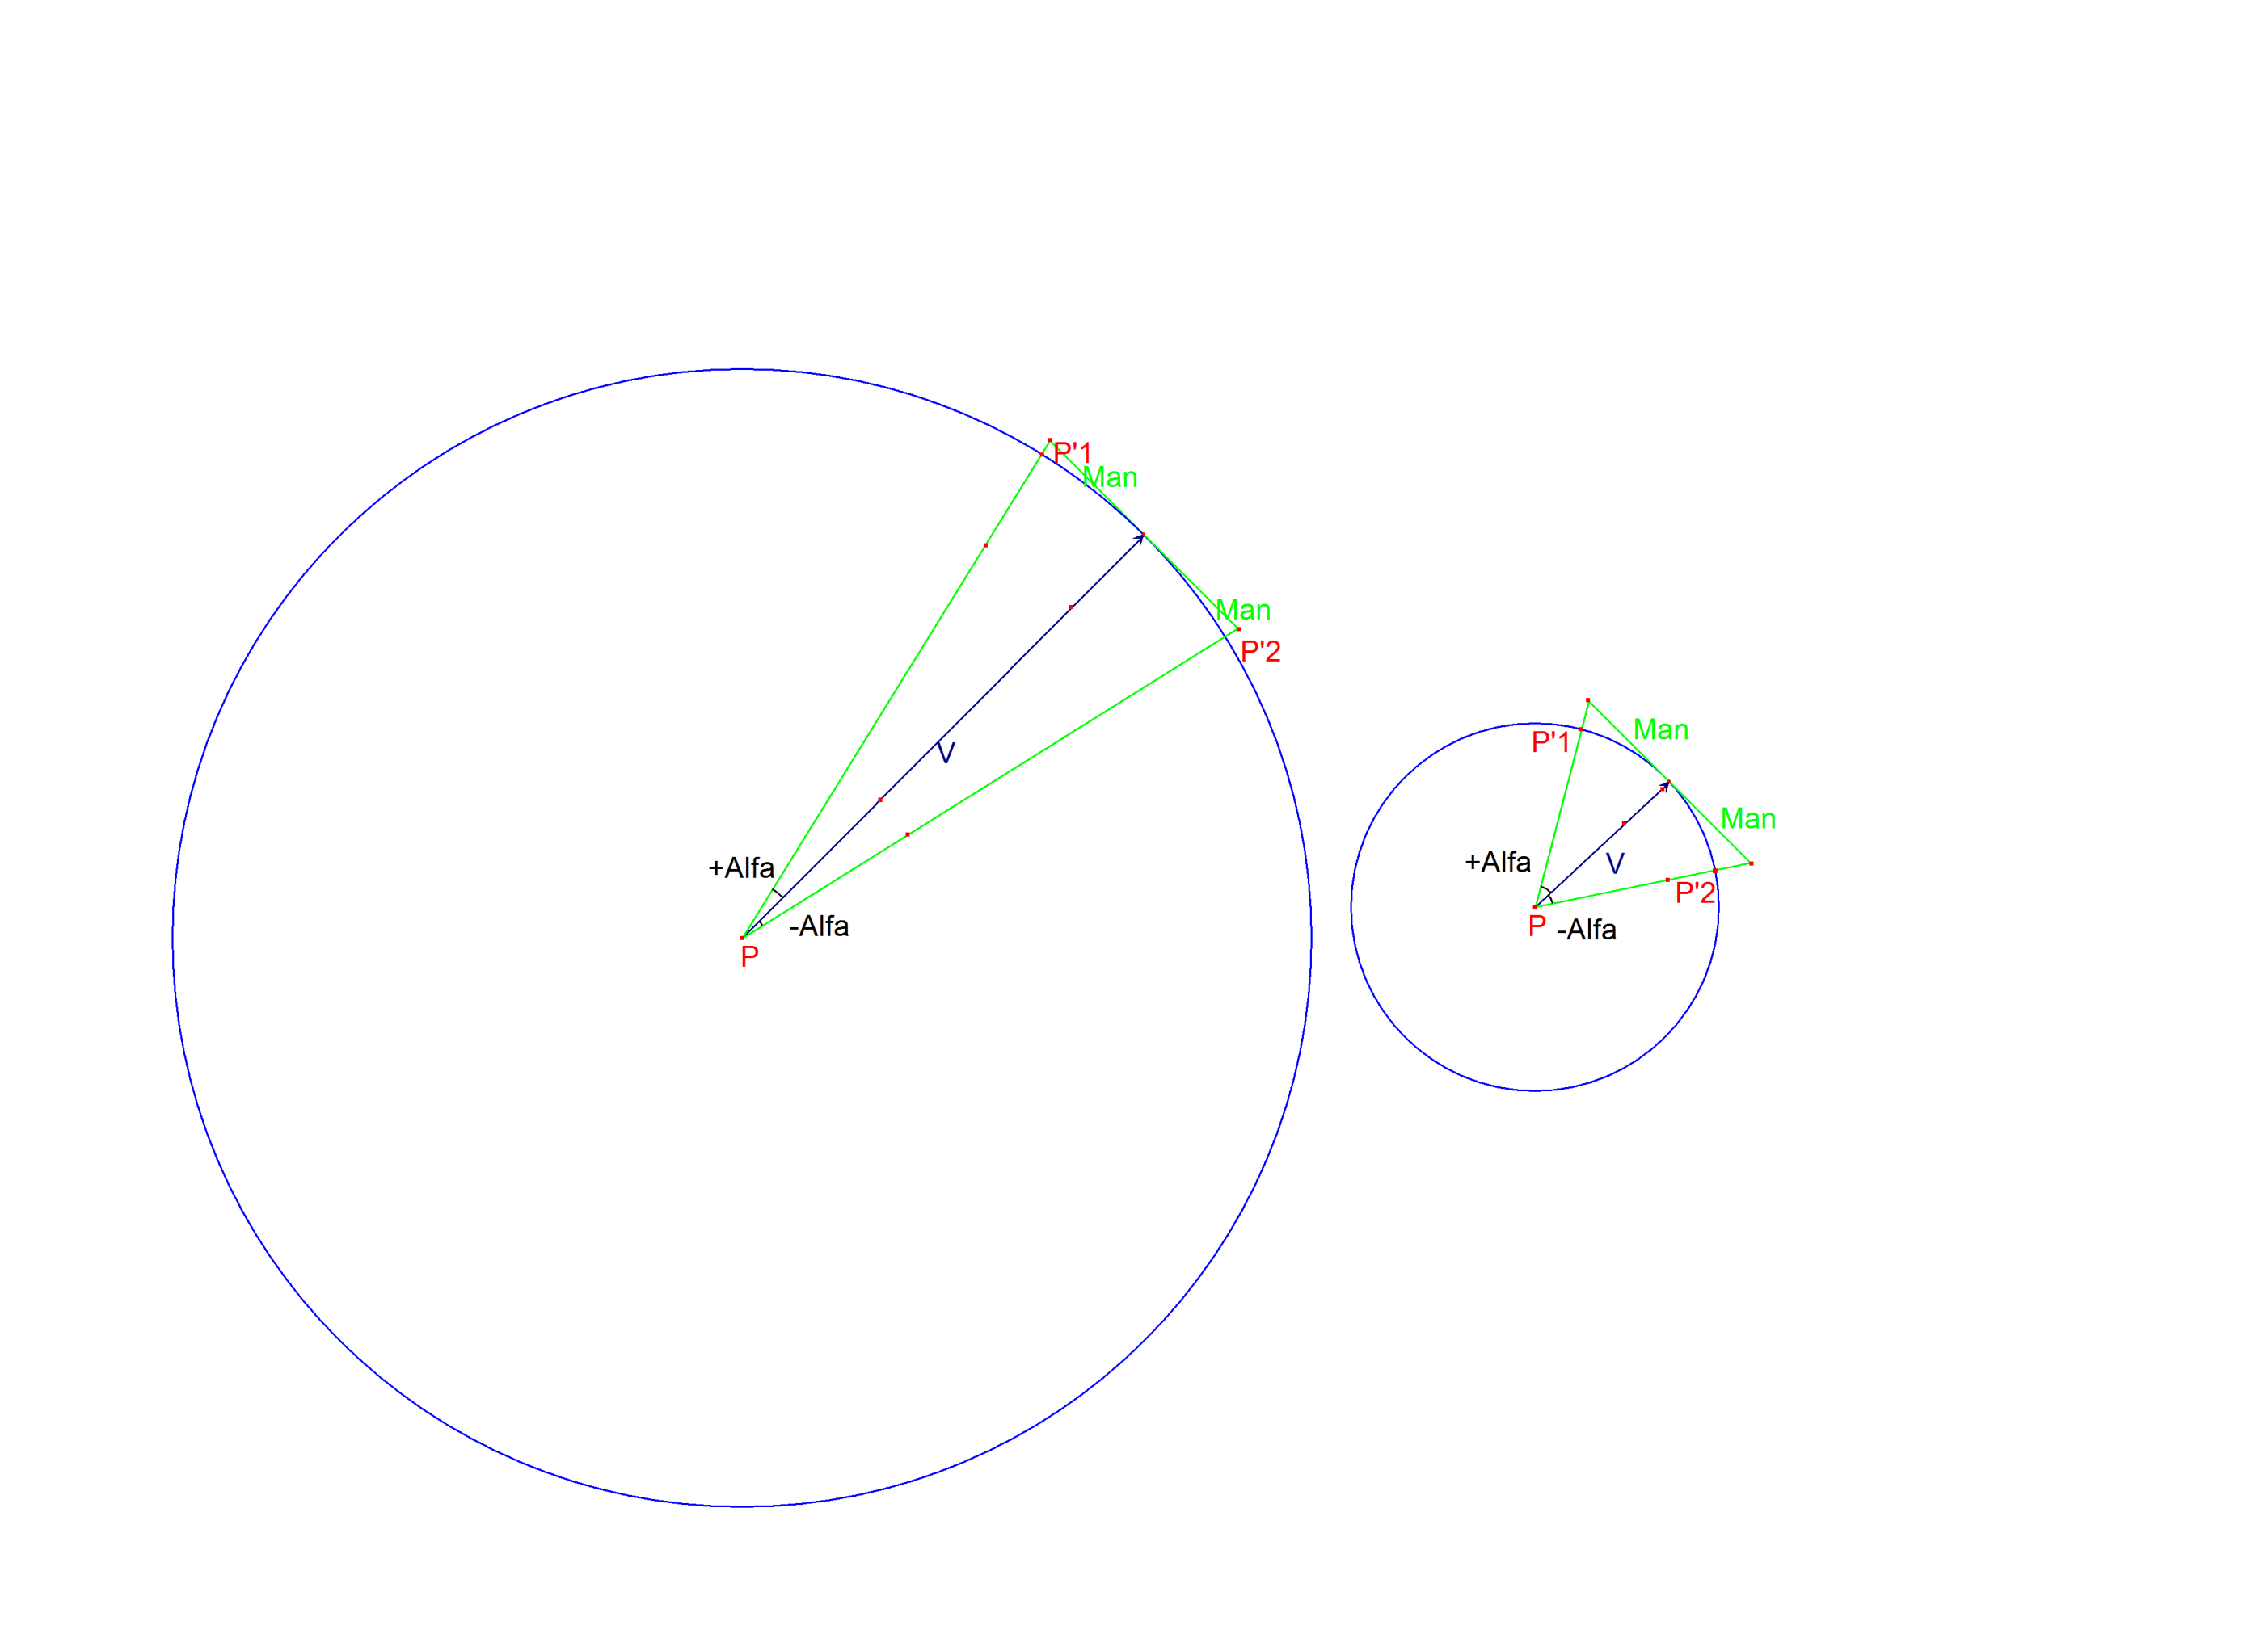

Ad essa verrà infatti sommato l’angolo Alfa. Come si può vedere dalla figura, più la velocità è elevata più Alfa e piccolo. Per trovare Alfa, si è rappresentato il vettore della velocità. Successivamente si ha disegnato una circonferenza di raggio V con centro P. Si sono costruiti all’estremità del vettore perpendicolarmente due segmenti di lunghezza Man. Gli estremi di questi segmenti rappresentano i limiti dell’angolo in cui può spostarsi la macchina. Si dovrà trovare Alfa, che è l’angolo di vertice P formato dai segmenti con estremi per P e P’1e2. La formula da utilizzare sarà:

Alla pressione del tasto A, D: $Vtemp=\sqrt{V^{2}+{Man}^{2}}$ 
 <- Vtemp è la lunghezza del segmento con estremo P e P’.

$Rot=Rot±{(cos}^{-1}{\frac{V}{Vtemp}}$ modulo60)\*FDT La rotazione deve essere sempre positiva, e se si supera i 360° si sottraggono 360°. Nella formula si esegue un modulo (il resto della divisione) 60 perché 60° è l’angolo di curvatura massimo.

+ quando è premuto il tasto A  
- quando è premuto il tasto D

L’altra parte dell’algoritmo calcola le nuove coordinate tenendo conto delle statistiche della macchina. Questa parte viene richiamata ogni volta che deve essere generato un nuovo fotogramma. Le formule per calcolare le nuove coordinate sono le seguenti:

$$Posx=Posx+\left(V*\cos{Rot}\right)*FDT$$

$$Posy=Posy+\left(V*\sin{FDT}\right)*FDT$$

Ed infine, si sottrae alla velocità l’attrito (Pensato per quando si lascia l’accelleratore, la macchina deve iniziare a rallentare)

$$V=V*Attrito$$